遴选医用营养食品供应商项目暂停公告
柳州市妇幼保健院遴选医用营养食品供应商项目按我院招投标管理办法要求于2019年12月23日进行项目公告。
一、项目名称：柳州市妇幼保健院遴选医用营养食品供应商项目
二、项目编号：LZFY-Z201914
三、项目公告媒体及日期：于2019年12月23日在柳州市妇幼保健院官网http://www.lzsfy.com/、微信公众号及医院招标公告栏上发布项目公告。
四、公告信息：
因采购需要，本项目予以暂停。待调整完毕后，另行通知。
特此公告。

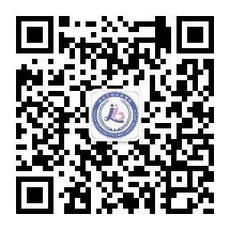
柳州市妇幼保健院招标办公室
2020 年1月9日

